MPU-6500型
 | InvenSense公司  1745 Technology Drive， San Jose， CA 95110 美国  电话： +1 （408） 988-7339 传真： +1 （408） 988-8104 网站： www.invensense.com | 文档编号： PS-MPU-6500A-01  修订版：1.0  发布日期： 2013/09/18
产品规格修订版 1.0
48 中的第 1
目录
表格中的表格 5
1 文件信息 6
1.1 REVISION视觉 历史 6
1.2 磷URPOSE 和 范围 7
1.3 磷产品展示 概述 7
1.4 安培应用 7
2 产品特点 8
2.1 克YROSCOPE运镜 特征 8
2.2 安培CCELEROMETER计 特征 8
2.3 安培滴答声 特征 8
2.4 米OTION加工 8
3 电气特性 9
3.1 克YROSCOPE运镜 规格 9
3.2 安培CCELEROMETER计 规格 10
3.3 E讲台 规格 11
3.4 I2C接口易明 表征 15
3.5 SPI电阻易明 表征 16
3.6 安培BSOLUTE 最高评分 18
4 应用信息 19
4.1 页在 输出图和信号说明 19
4.2吨YPICAL公司 操作电路 20
4,3 字节生病了 外部元件材料 20
4,4 字节锁 图 21
4.5 氧化VERVIEW的 21
4.6 吨赫里-轴MEMS GYROSCOPE 带 16-位 ADCS 和信号调理 22
4.7 吨赫里-轴MEMS A （AXIS MEMS A）CCELEROMETER 带 16-位 ADCS 和信号调理 22
4.8 天伊吉塔尔 运动处理器 22
4.9 磷里玛丽 I2C接口 和 SPI S序列 通信接口 22
4.10 安培乌西利亚 I2C 小序列 接口 24
4.11 秒精灵-测试 25
4.12摄氏度锁定 25
4.13 秒ENSOR的 数据寄存器 26
4.14 先进先出 26
4.15 我NTERRUPTS（英语：NTERRUPTS） 26
4.16 天伊吉塔尔-输出温度传感器 （OUTPUT TEMPERATURE SENSOR） 26
4.17 字节IAS 和 LDOS系列 27
4.18摄氏度哈格 泵 27
4.19 秒坦达德 电源模式 27
5 个可编程中断 28
5.1 瓦AKE公司-上-运动中断 （MOTION INTERRUPT） 29
6 数字接口 30
6.1 I2C接口 和 SPI S序列 接口 30
6.2 I2C接口恩特菲斯 30
6.3 I2C C 处理器省略 协议 30
6.4 我^{2摄氏度} 条款 33
6.5 SPI一线恩特菲斯 34
7 串行接口注意事项 35
7.1 MPU-6500 小号已升级 接口 35
8 组装 36
8.1 卵RIENTATION 的 轴 36
8.2 磷阿克奇 尺寸 37
8.3 印刷电路板DESIGN 指引 38
8.4 安培SSEMBLY公司 预防 措施 38
8.5 秒托拉奇 规格 42
8.6 磷阿克奇 标记规范 42
8.7 吨猿 & R鳗鱼 规范 42
8.8 升亚伯 44
8.9 磷ACKAGING 45
8.10 R代表 运输纸箱标签 46
9 可靠性 47
9.1 问实现 测试策略 47
9.2 问实现 测试计划 47
10 合规性 48
10.1 ENVIRONMENTAL（维龙门塔尔） 合规 48
10.2 刚果民主共和国C顺应性 48

图表

图 1：I2C 总线时序图 ...................................................................................................................15
图 2：SPI 总线时序图 ...................................................................................................................16
图 3：MPU-6500 3.0x3.0x0.9mm QFN .......................................................................的引脚图19
图 4：MPU-6500 QFN 应用原理图。（a） I2C 操作，（b） SPI 操作。................................20
图 5：MPU-6500 框图 .................................................................................................................21
2
图 6：使用 I C 接口的 MPU-6500 解决方案 ............................................................................................23
图 7：使用 SPI 接口的 MPU-6500 解决方案 ...........................................................................................24
图 8：运动唤醒中断配置...........................................................................................29

表格中的表格
表 1：陀螺仪规格 .....................................................................................................................9
表 2：加速度计规格 .............................................................................................................10
表 3：直流电特性............................................................................................................11
表 4：交流电气特性 ............................................................................................................13 表 5：其他电气规格 ............................................................................................................14
2
表6：I C时序特性..................................................................................................................15
表 7：SPI 时序特性 .................................................................................................................16
表8：fCLK = 20MHz ....................................................................................................................................17
表 9：绝对最大额定值 ................................................................................................................18
表 10：信号说明...........................................................................................................................19
表 11：物料清单.................................................................................................................................20
表 12：MPU-6500 的标准电源模式.............................................................................................27
表 13：中断源................................................................................................................表28
表 14：串行接口..................................................................................................................................30
2
表15：I C术语..........................................................................................................................................33

1 文件信息

1.1 修订记录
修订日期 | 校订 | 描述
09/18/2013 | 1.0 | 初始版本

1.2 目的和范围
本文档是初步产品规格，提供了有关 MPU-6500™ MotionTracking 设备的描述、规格和设计相关信息。该器件采用小型 3x3x0.90mm QFN 封装。
规格如有更改，恕不另行通知。最终规格将根据生产芯片的特性进行更新。有关寄存器映射的参考和各个寄存器的描述，请参阅 MPU-6500 寄存器映射和寄存器描述文档。

1.3 产品概述
MPU-6500 是一款 6 轴运动跟踪器件，将 3 轴陀螺仪、3 轴加速度计和数字运动处理器™ （DMP） 全部集成在一个 3x3x0.9mm 的小型封装中。它还具有一个 4096 字节的 FIFO，可以降低串行总线接口上的流量，并通过允许系统处理器突发读取传感器数据然后进入低功耗模式来降低功耗。MPU-6500 具有专用的 I2C 传感器总线，可直接接受来自外部 I2C 设备的输入。MPU-6500 具有 6 轴集成、片上 DMP 和运行时校准固件，使制造商能够消除分立器件的昂贵且复杂的选择、鉴定和系统级集成，从而确保为消费者提供最佳运动性能。 MPU-6500 还设计用于在其辅助 I2C 端口上与多个非惯性数字传感器（如压力传感器）连接。
陀螺仪具有 ±250、±500、±1000 和 ±2000 度/秒的可编程满量程范围，在 0.01 dps/√Hz 时具有极低的速率噪声。该加速度计具有用户可编程的加速度计满量程范围：±2g、±4g、±8g 和 ±16g。两个传感器的出厂校准初始灵敏度降低了生产线校准要求。
其他业界领先的特性包括片内 16 位 ADC、可编程数字滤波器、在 -40°C 至 85°C 范围内具有 1% 漂移的精密时钟、嵌入式温度传感器和可编程中断。该器件具有 I2C 和 SPI 串行接口，VDD 工作电压范围为 1.71V 至 3.6V，以及独立的数字 IO 电源（VDDIO 电压范围为 1.71V 至 3.6V）。
与器件所有寄存器的通信均使用400kHz的I2C或1MHz的SPI执行。对于需要更快通信的应用，可以使用20MHz的SPI读取传感器和中断寄存器。
通过利用其获得专利且经过批量验证的CMOS-MEMS制造平台，该平台通过晶圆级键合将MEMS晶圆与配套的CMOS电子器件集成在一起，InvenSense已将封装尺寸减小到3x3x0.90mm（24引脚QFN）的尺寸和厚度，以提供非常小但高性能的低成本封装。该器件通过支持 10,000g 的冲击可靠性来提供高鲁棒性。

1.4 应用
- TouchAnywhere™技术（用于“非触摸”UI应用程序控制/导航）
- MotionCommand™ 技术（用于手势快捷方式）
- 支持运动的游戏和应用程序框架
- 基于位置的服务、兴趣点和航位推算
- 手机和便携式游戏
- 基于运动的游戏控制器
- 用于连接互联网的数字电视和机顶盒的 3D 遥控器、3D 鼠标
- 用于健康、健身和运动的可穿戴传感器

2 特征

2.1 陀螺仪特点
MPU-6500 中的三轴 MEMS 陀螺仪具有多种功能：
- 数字输出 X、Y 和 Z 轴角速率传感器（陀螺仪），用户可编程满量程范围为 ±250、±500、±1000 和 ±2000°/sec，集成 16 位 ADC
- 数字可编程低通滤波器
- 陀螺仪工作电流：3.2mA
- 工厂校准的灵敏度比例因子
- 自检

2.2 加速度计特性
MPU-6500 中的三轴 MEMS 加速度计具有多种功能：
- 数字输出 X、Y 和 Z 轴加速度计，具有 ±2g、±4g、±8g 和 ±16g 可编程满量程范围，并集成了 16 位 ADC
- 加速度计正常工作电流：450μA
- 低功耗加速度计模式电流：6.37μA （0.98Hz），17.75μA （31.25Hz）
- 用户可编程中断
- 运动唤醒中断，用于应用处理器的低功耗操作 • 自检

2.3 附加的功能
MPU-6500 包括以下附加功能：
- 辅助主 I2C 总线，用于从外部传感器（例如磁力计）读取数据
- 3.4mA 工作电流（所有 6 个运动感应轴均处于活动状态）
- VDD 电源电压范围为 1.8 – 3.3V ± 5%
- VDDIO 基准电压为 1.8 – 3.3V，± 5%，适用于辅助 I2C 设备
- 适用于便携式设备的最小、最薄的 QFN 封装：3x3x0.9mm
- 加速度计和陀螺仪轴之间的跨轴灵敏度最小
- 4096字节FIFO缓冲器使应用处理器能够突发读取数据
- 数字输出温度传感器
- 用于陀螺仪、加速度计和温度传感器的用户可编程数字滤波器
- 10,000 g 抗冲击
- 400kHz快速模式I2C，用于与所有寄存器通信
- 1MHz SPI串行接口，用于与所有寄存器通信
- 20MHz SPI串行接口，用于读取传感器和中断寄存器
- MEMS结构在晶圆级密封和键合
- 符合RoHS和绿色环保标准

2.4 运动处理
- 内部数字运动处理 （DMP™） 引擎支持高级 MotionProcessing 和低功耗功能，™例如使用可编程中断的手势识别
- 除角速率外，该设备还可选地输出角位置（角度）。
- 低功耗计步器功能允许主机处理器进入休眠状态，而 DMP 则保持步数。

3 电气特性

3.1 陀螺仪规格
第 4.2 节的典型工作电路，VDD = 1.8V，VDDIO = 1.8V，TA=25°C，除非另有说明。
参数 | 条件 | 最小值 | 典型值 | 麦克斯 | 单位 | 笔记
陀螺仪灵敏度
满量程范围 | FS_SEL=0 |  | ±250 |  | º/秒 | 3
 | FS_SEL=1 |  | ±500 |  | º/秒 | 3
 | FS_SEL=2 |  | ±1000 |  | º/秒 | 3
 | FS_SEL=3 |  | ±2000年 |  | º/秒 | 3
陀螺仪ADC字长 |  |  | 16 |  | 位 | 3
灵敏度比例因子 | FS_SEL=0 |  | 131 |  | LSB/（º/秒） | 3
 | FS_SEL=1 |  | 65.5 |  | LSB/（º/秒） | 3
 | FS_SEL=2 |  | 32.8 |  | LSB/（º/秒） | 3
 | FS_SEL=3 |  | 16.4 |  | LSB/（º/秒） | 3
灵敏度比例因子容差 | 25°摄氏度 |  | ±3 |  | % | 2
灵敏度比例因子随温度的变化 | -40°C 至 +85°C |  | ±4 |  | % | 1
非线性 | 最适合直线;25°摄氏度 |  | ±0.1 |  | % | 1
跨轴灵敏度 |  |  | ±2 |  | % | 1
零速率输出 （ZRO）
初始 ZRO 容差 | 25°摄氏度 |  | ±5 |  | º/秒 | 2
ZRO 随温度的变化 | -40°C 至 +85°C |  | ±0.24 |  | º/秒/°C | 1
陀螺仪噪声性能 （FS_SEL=0）
总 RMS 噪声 | DLPFCFG=2（92 赫兹） |  | 0.1 |  | º/S-RMS | 2
速率噪声频谱密度 |  |  | 0.01 |  | º/秒/√赫兹 | 4
陀螺仪机械频率 |  | 25 | 27 | 29 | 千 赫 | 2
低通滤波器响应 | 可编程范围 | 5 |  | 250 | 赫兹 | 3
陀螺仪启动时间 | 从睡眠模式 |  | 35 |  | 女士 | 1
输出数据速率 | 可编程，正常（滤波）模式 | 4 |  | 8000 | 赫兹 | 1
表 1：陀螺仪规格 注意：
- 源自零件的验证或表征，在生产中不作保证。
- 在生产中进行了测试。
- 设计保证。
- 根据总 RMS 噪声计算得出。

有关自检的信息，请参阅以下文档： MPU-6500 加速度计和

陀螺仪自检实现;AN-MPU-6500A-02型

3.2 加速度计规格
第 4.2 节的典型工作电路，VDD = 1.8V，VDDIO = 1.8V，TA=25°C，除非另有说明。
参数 | 条件 |  | 最小值 | 典型值 | 麦克斯 | 单位 | 笔记
 | 加速度计灵敏度
满量程范围 | AFS_SEL=0 |  |  | ±2 |  | g | 3
满量程范围 | AFS_SEL=1 |  |  | ±4 |  | g | 3
满量程范围 | AFS_SEL=2 |  |  | ±8 |  | g | 3
满量程范围 | AFS_SEL=3 |  |  | ±16 |  | g | 3
ADC 字长 | 以二进制补码格式输出 |  |  | 16 |  | 位 | 3
灵敏度比例因子 | AFS_SEL=0 |  |  | 16,384 |  | LSB/克 | 3
灵敏度比例因子 | AFS_SEL=1 |  |  | 8,192 |  | LSB/克 | 3
灵敏度比例因子 | AFS_SEL=2 |  |  | 4,096 |  | LSB/克 | 3
灵敏度比例因子 | AFS_SEL=3 |  |  | 2,048 |  | LSB/克 | 3
初始公差 | 组件级 |  |  | ±3 |  | % | 2
灵敏度随温度的变化 | -40°C 至 +85°C AFS_SEL=0  组件级 |  |  | ±0.026 |  | %/°摄氏度 | 1
非线性 | 最佳拟合直线 |  |  | ±0.5 |  | % | 1
跨轴灵敏度 |  |  |  | ±2 |  | % | 1
 | 零重力输出
初始公差 | 组件级，所有轴 |  |  | ±60 |  | 毫克 | 2
零重力电平变化与温度的关系 | -40°C 至 +85°C，  板级 | X 轴和 Y 轴 |  | ±0.64 |  | 毫克/°摄氏度 | 1
零重力电平变化与温度的关系 | -40°C 至 +85°C，  板级 | Z轴 |  | ±1 |  | 毫克/°摄氏度 | 1
 | 噪音性能
功率谱密度 | 低噪声模式 |  |  | 300 |  | 微克/√赫兹 | 4
低通滤波器响应 | 可编程范围 |  | 5 |  | 260 | 赫兹 | 3
智能功能增量 |  |  |  | 4 |  | 毫克/LSB | 3
加速度计启动时间 | 从睡眠模式 |  |  | 20 |  | 女士 | 1
加速度计启动时间 | 从冷启动，1ms VDD 斜坡 |  |  | 30 |  | 女士 | 1
输出数据速率 | 低功耗（占空比） |  | 0.24 |  | 500 | 赫兹 | 1
输出数据速率 | 占空比，超温 |  |  | ±15 |  | % | 1
输出数据速率 | 低噪声（有源） |  | 4 |  | 4000 | 赫兹 | 1

表 2：加速度计规格
笔记：
- 源自零件的验证或表征，在生产中不作保证。
- 在生产中进行了测试。
- 设计保证。
- 根据总 RMS 噪声计算得出。

有关自检的信息，请参阅以下文档：MPU-6500加速度计和陀螺仪自检实施;AN-MPU-6500A-02型

3.3 电气规格

3.3.1 直流电特性
第 4.2 节的典型工作电路，VDD = 1.8V，VDDIO = 1.8V，TA=25°C，除非另有说明。
参数 | 条件 | 最小值 | 典型值 | 麦克斯 | 单位 | 笔记
 | 电源电压
VDD |  | 1.71 | 1.8 | 3.45 | V | 1
VDDIO的 |  | 1.71 | 1.8 | 3.45 | V | 1
 | 电源电流
正常模式 | 6轴 |  | 3.4 |  | 马 | 1
正常模式 | 3轴陀螺仪 |  | 3.2 |  | 马 | 1
正常模式 | 3轴加速度计，4kHz ODR |  | 450 |  | 微安 | 1
加速度计低功耗模式 | 0.98 Hz 更新速率 |  | 7.27 |  | 微安 | 1,2
加速度计低功耗模式 | 31.25 Hz 更新速率 |  | 18.65 |  | 微安 | 1,2
待机模式 |  |  | 1.6 |  | 马 | 1
全芯片休眠模式 |  |  | 6 |  | 微安 | 1
 | 温度范围
额定温度范围 | 性能参数不适用于超出指定温度范围 | -40 |  | +85 | °摄氏度 | 1
表 3：DC 电气特性说明：
- 源自零件的验证或表征，在生产中不作保证。
- 加速度计低功耗模式支持以下输出数据速率 （ODR）：0.24、0.49、0.98、1.95、3.91、7.81、15.63、31.25、62.50、125、250、500Hz。 任何更新速率的电源电流都可以计算为：
a. 电源电流（μA = 6.9 + 更新速率 * 0.376）

3.3.2 交流电气特性
第 4.2 节的典型工作电路
参数 | 条件 | 最小值 | 典型值 | 麦克斯 | 单位 | 笔记
 | 用品
电源爬坡时间 | 单调斜坡。斜坡速率为最终值的 10% 至 90% | 0.1 |  | 100 | 女士 | 1
 | 温度传感器
工作范围 | 氛围 | -40 |  | 85 | °摄氏度 | 1
敏感性 | 未修剪 |  | 333.87 |  | LSB/°摄氏度 | 1
室温偏移 | 21°摄氏度 |  | 0 |  | LSB的 | 1
 | 上电复位
电源斜坡时间 （TRAMP） | 有效上电复位 | 0.01 | 20 | 100 | 女士 | 1
寄存器读/写的启动时间 | 从通电开始 |  | 11 | 100 | 女士 | 1
I2C 地址 | AD0 = 0  AD0 = 1 |  | 1101000  1101001
 | 数字输入（FSYNC、AD0、SCLK、SDI、CS）
VIH，高电平输入电压 |  | 0.7*VDDIO型 |  |  | V | 1
VIL，低电平输入电压 |  |  |  | 0.3*伏直流二流电 | V | 1
CI，输入电容 |  |  | < 10 |  | pF的 | 1
 | 数字输出（SDO、INT）
VOH，高电平输出电压 | RLOAD=1MΩ; | 0.9*伏二极 |  |  | V | 1
VOL1，低电平输出电压 | RLOAD=1MΩ; |  |  | 0.1*VDDIO型 | V | 1
卷。INT1、INT 低电平输出电压 | OPEN=1,0.3mA 灌电流 |  |  | 0.1 | V | 1
输出漏电流 | 开盘=1 |  | 100 |  | 那 | 1
tINT、INT 脉冲宽度 | LATCH_INT_EN=0 |  | 50 |  | 微秒 | 1
 | I2C I/O（SCL、SDA）
VIL，低电平输入电压 |  | -0.5V |  | 0.3*伏直流二流电 | V | 1
VIH，高电平输入电压 |  | 0.7*VDDIO型 |  | VDDIO的 +  0.5V | V | 1
Vhys，滞后 |  |  | 0.1*VDDIO型 |  | V | 1
VOL，低电平输出电压 | 3mA灌电流 | 0 |  | 0.4 | V | 1
IOL，低电平输出电流 | 电压=0.4V 电压=0.6V |  | 3  6 |  | 毫安 毫安 | 1
输出漏电流 |  |  | 100 |  | 那 | 1
tof，从 VIHmax 到 VILmax 的输出下降时间 | Cb 母线电容，单位为 pf | 20+0.1铣 |  | 250 | 纳西 | 1
 | 辅助 I/O（AUX_CL、AUX_DA）
VIL，低电平输入电压 |  | -0.5V |  | 0.3*伏直流二流电 | V | 1
VIH，高电平输入电压 |  | 0.7* VDDIO系列 |  | VDDIO的 +  0.5V | V | 1
Vhys，滞后 |  |  | 0.1* VDDIO型 |  | V | 1
VOL1，低电平输出电压 | VDDIO > 2V;1mA灌电流  当前 | 0 |  | 0.4 | V | 1
参数 | 条件 | 最小值 | 典型值 | 麦克斯 | 单位 | 笔记
VOL3，低电平输出电压 | VDDIO < 2V;1mA灌电流  当前 | 0 |  | 0.2* VDDIO的 | V
IOL，低电平输出电流 | 卷 = 0.4V  电压 = 0.6V |  | 3  6 |  | 毫安 毫安
输出漏电流 |  |  | 100 |  | 那
tof，从 VIHmax 到 VILmax 的输出下降时间 | Cb总线电容（pF） | 20+0.1铣 |  | 250 | 纳西
 | 内部时钟源
采样率 | F选择=0,1,2 SMPLRT_DIV=0 |  | 32 |  | 千 赫 | 2
采样率 | 选项=3;  DLPFCFG=0 或 7  SMPLRT_DIV=0 |  | 8 |  | 千 赫 | 2
采样率 | 选项=3;  DLPFCFG=1,2,3,4,5,6;SMPLRT_DIV=0 |  | 1 |  | 千 赫 | 2
时钟频率初始容差 | CLK_SEL=0,6;25°摄氏度 | -2 |  | +2 | % | 1
时钟频率初始容差 | CLK_SEL= 1,2,3,4,5;25°摄氏度 | -1 |  | +1 | % | 1
随温度变化的频率 | CLK_SEL=0.6 | -10 |  | +10 | % | 1
随温度变化的频率 | CLK_SEL=1,2,3,4,5 |  | ±1 |  | % | 1
表 4：交流电气特性 注意：
- 源自零件的验证或表征，在生产中不作保证。
- 设计保证。

3.3.3 其他电气规格
第 4.2 节的典型工作电路
参数 | 条件 | 最小值 | 典型值 | 麦克斯 | 单位 | 笔记
 | 串行接口
SPI工作频率，所有寄存器读/写 | 低速表征 |  | 100 ±10% |  | 千 赫 | 1
SPI工作频率，所有寄存器读/写 | 高速表征 |  | 1 ±10% |  | 兆赫 | 1
SPI工作频率、传感器和中断寄存器只读 |  |  | 20 ±10% |  | 兆赫 | 1
I2C 工作频率 | 所有寄存器，快速模式 |  |  | 400 | 千 赫 | 1
I2C 工作频率 | 所有寄存器，标准模式 |  |  | 100 | 千 赫 | 1
表 5：其他电气规格说明：
1. 源自零件的验证或表征，在生产中不作保证。

3.4 I2C 时序特性
第 4.2 节的典型工作电路，VDD = 1.8V，VDDIO = 1.8V，TA=25°C，除非另有说明。
参数 | 条件 | 最小值 | 典型 | 麦克斯 | 单位 | 笔记
I2C 时序 | I2C 快速模式 |  |  |  |  | 1
fSCL、SCL 时钟频率 |  |  |  | 400 | 千 赫 | 2
tHD.STA，（重复）START 条件保持时间 |  | 0.6 |  |  | 微秒 | 2
tLOW、SCL 低周期 |  | 1.3 |  |  | 微秒 | 2
tHIGH、SCL 高周期 |  | 0.6 |  |  | 微秒 | 2
tSU.STA，重复的 START 条件设置时间 |  | 0.6 |  |  | 微秒 | 2
tHD.DAT、SDA数据保持时间 |  | 0 |  |  | 微秒 | 2
tSU.DAT、SDA数据建立时间 |  | 100 |  |  | 纳西 | 2
tr、SDA 和 SCL 上升时间 | Cb 总线帽。从 10 到 400pF | 20+0.1铣 |  | 300 | 纳西 | 2
tf、SDA 和 SCL 下降时间 | Cb 总线帽。从 10 到 400pF | 20+0.1铣 |  | 300 | 纳西 | 2
tSU.STO，STOP 条件设置时间 |  | 0.6 |  |  | 微秒 | 2
tBUF，STOP 和 START 条件之间的总线空闲时间 |  | 1.3 |  |  | 微秒 | 2
Cb，每条总线的容性负载 |  |  | < 400 |  | pF的 | 2
tVD.DAT、数据有效时间 |  |  |  | 0.9 | 微秒 | 2
tVD.ACK，数据有效确认时间 |  |  |  | 0.9 | 微秒 | 2
表 6：I2C 时序特性说明：
- 时序特性适用于主 I2C 总线和辅助 I2C 总线
- 基于安装在评估板或插座中的 5 个器件在整个温度和电压范围内的特性

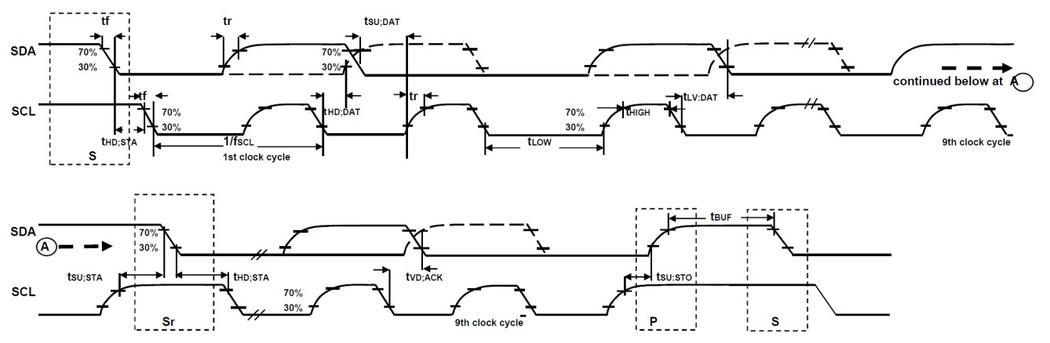

图 1：I2C 总线时序图

3.5 SPI时序表征
第 4.2 节的典型工作电路
参数 | 条件 | 最小值 | 典型 | 麦克斯 | 单位 | 笔记
SPI时序
fSCLK、SCLK 时钟频率 |  |  |  | 1 | 兆赫 | 1
tLOW、SCLK 低周期 |  | 400 |  |  | 纳西 | 1
tHIGH、SCLK 高周期 |  | 400 |  |  | 纳西 | 1
tSU.CS、CS 设置时间 |  | 8 |  |  | 纳西 | 1
tHD.CS、CS 保持时间 |  | 500 |  |  | 纳西 | 1
tSU.SDI、SDI 设置时间 |  | 11 |  |  | 纳西 | 1
tHD.SDI、SDI 保持时间 |  | 7 |  |  | 纳西 | 1
tVD.SDO、SDO 有效时间 | 负载 = 20pF |  |  | 100 | 纳西 | 1
tHD.SDO、SDO 保持时间 | 负载 = 20pF | 4 |  |  | 纳西 | 1
tDIS.SDO、SDO 输出禁用时间 |  |  |  | 50 | 纳西 | 1

表 7：SPI 时序特性 注意：
1. 基于安装在评估板或插座中的 5 个器件在整个温度和电压范围内的特性

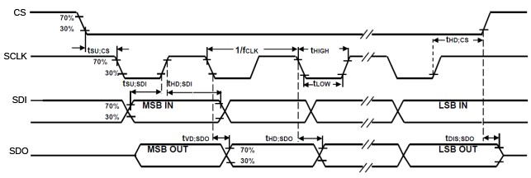

图 2：SPI 总线时序图

3.5.1 fSCLK = 20兆赫
参数 | 条件 | 最小值 | 典型 | 麦克斯 | 单位 | 笔记
SPI时序
fSCLK、SCLK 时钟频率 |  | 0.9 |  | 20 | 兆赫 | 1
tLOW、SCLK 低周期 |  | - |  | - | 纳西
tHIGH、SCLK 高周期 |  | - |  | - | 纳西
tSU.CS、CS 设置时间 |  | 1 |  |  | 纳西 | 1
tHD.CS、CS 保持时间 |  | 1 |  |  | 纳西 | 1
tSU.SDI、SDI 设置时间 |  | 0 |  |  | 纳西 | 1
tHD.SDI、SDI 保持时间 |  | 1 |  |  | 纳西 | 1
tVD.SDO、SDO 有效时间 | 负载 = 20pF |  | 25 |  | 纳西 | 1
tDIS.SDO、SDO 输出禁用时间 |  |  |  | 25 | 纳西 | 1
表8：fCLK = 20MHz 注：
1. 基于安装在评估板或插座中的 5 个器件在整个温度和电压范围内的特性

3.6 绝对最大额定值
高于“绝对最大额定值”的压力可能会对设备造成永久性损坏。
这些只是额定应力，并不意味着设备在这些条件下的功能运行。 长时间暴露在绝对最大额定值条件下可能会影响器件的可靠性。

参数 | 额定值
电源电压，VDD | -0.5V至+4V
电源电压，VDDIO | -0.5V至+4V
REGOUT的 | -0.5V至2V
输入电压电平（AUX_DA、AD0、FSYNC、INT、SCL、SDA） | -0.5V 至 VDD + 0.5V
加速度（任何轴，无动力） | 10,000g 持续 0.2ms
工作温度范围 | -40°C 至 +105°C
储存温度范围 | -40°C 至 +125°C
静电放电 （ESD） 保护 | 2kV（HBM）;  250V （毫米）
闩锁 | JEDEC II 类 （2），125°C，±100mA

表 9：绝对最大额定值

4 应用信息

4.1 引脚图和信号说明
引脚编号 | 引脚名称 | 引脚说明
7 | AUX_CL | I2C 主串行时钟，用于连接外部传感器
8 | VDDIO的 | 数字 I/O 电源电压
9 | AD0 / SDO系列 | I2C 从地址 LSB （AD0）;SPI 串行数据输出 （SDO）
10 | REGOUT的 | 稳压器滤波电容器连接
11 | FSYNC的 | 帧同步数字输入。如果未使用，请连接到 GND。
12 | 国际 | 中断数字输出（图腾柱或开漏）  注意：中断线应连接到应用处理器（AP）上的引脚，该引脚可以使AP退出挂起模式。
13 | VDD | 电源电压和数字I/O电源电压
18 | 接地 | 电源接地
19 | RESV的 | 保留。不要连接。
20 | RESV的 | 保留。连接到 GND。
21 | AUX_DA | I2C 主串行数据，用于连接外部传感器
22 | 非 华语 | 片选（仅限SPI模式）
23 | 标准及校正当 / SCLK | I2C 串行时钟 （SCL）;SPI 串行时钟 （SCLK）
24 | SDA/SDI | I2C 串行数据 （SDA）;SPI 串行数据输入 （SDI）
1 – 6, 14 - 17 | 数控 | 没有连接引脚。 不要连接。

表 10：信号说明
S
C
L

/

S
C
L
K
n
C
S
R
E
S
V
S
D
一个

/

S
D
我
一个
U
X
_
D
一个
R
E
S
V
 |  | 2  4 |  | 2  3 |  | 2  2 | - | 2  1 |  | 2  0 |  | 1  9
 |  |  |  | M |  | 濮 | - | 65 |  | 00
1 |  |  |  |  |  |  |  |  |  |  |  |  |  | 18
2 |  |  |  |  |  |  |  |  |  |  |  |  |  | 17
3 |  |  |  |  |  |  |  |  |  |  |  |  |  | 16
4 |  |  |  |  |  |  |  |  |  |  |  |  |  | 15
5 |  |  |  |  |  |  |  |  |  |  |  |  |  | 14
6 |  |  |  |  |  |  |  |  |  |  |  |  |  | 13
 |  | 7 |  | 8 |  | 9 | - | 1  0 |  | 1  1 |  | 1  2
NCGND公司
NCNC公司
NCNC公司
NCNC公司
NCNC公司
NCVDD
一个
U
X
_
C
L
V
D
D
我
O
S
D
O

/

一个
D
0
R
E
G
O
U
T
F
S
Y
N
C
我
N
T

图 3：MPU-6500 3.0x3.0x0.9mm QFN 的引脚图

4.2 典型工作电路

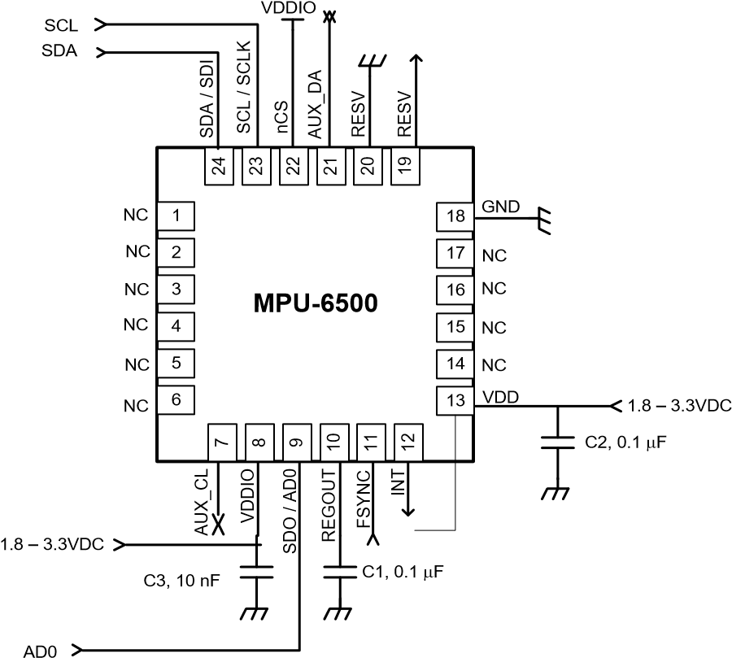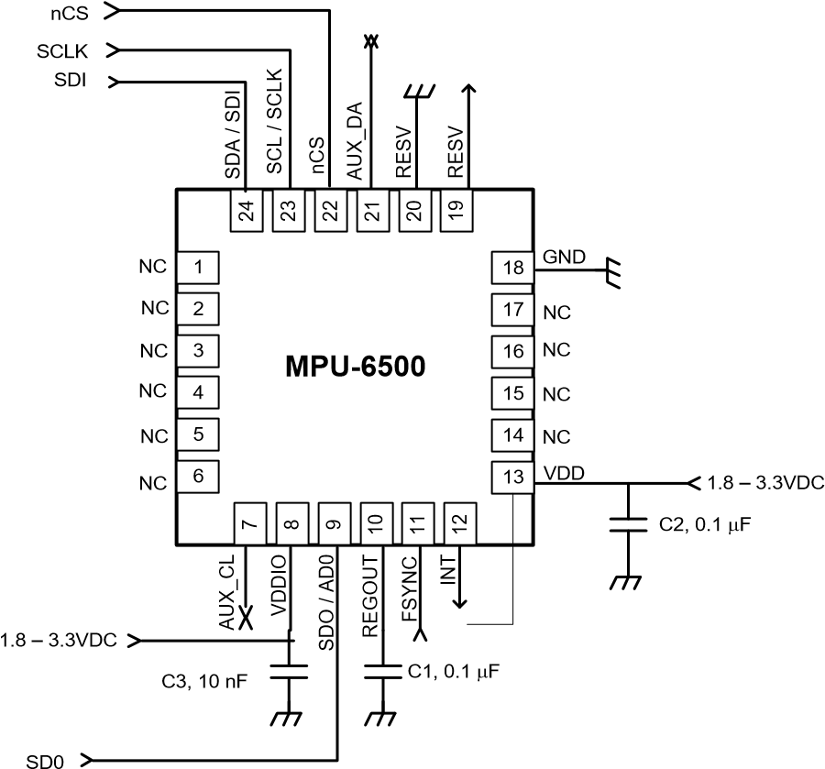
（一） （二）
图 4：MPU-6500 QFN 应用原理图。（a） I2C 操作，（b） SPI 操作。

4.3 外部元件物料清单
元件 | 标签 | 规范 | 数量
稳压滤波电容器 | C1级 | 陶瓷， X7R， 0.1μF ±10%， 2V | 1
VDD旁路电容 | C2型 | 陶瓷， X7R， 0.1μF ±10%， 4V | 1
VDDIO 旁路电容器 | C3型 | 陶瓷， X7R， 10nF ±10%， 4V | 1

表 11：物料清单

4.4 方框图

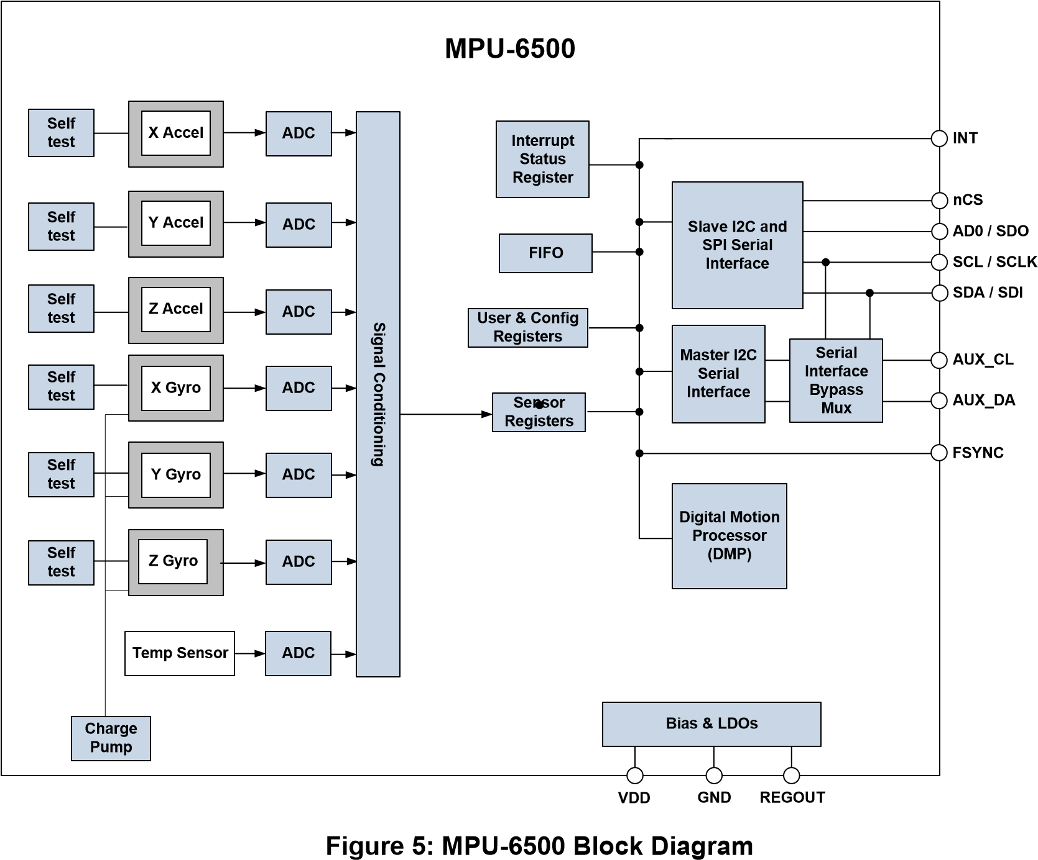
注意：中断线应连接到应用处理器（AP）上的引脚，该引脚可以使AP退出挂起模式。

4.5 概述
MPU-6500 由以下关键模块和功能组成：
- 具有 16 位 ADC 和信号调理功能的三轴 MEMS 速率陀螺仪传感器
- 具有 16 位 ADC 和信号调理功能的三轴 MEMS 加速度传感器
- 数字运动处理器 （DMP） 引擎
- 主 I2C 和 SPI 串行通信接口
- 辅助 I2C 串行接口
- 自检
- 时钟
- 传感器数据寄存器
- 先进先出
- 中断
- 数字输出温度传感器
- 偏置和 LDO
- 电荷泵
- 标准电源模式

4.6 具有 16 位 ADC 和信号调理功能的三轴 MEMS 陀螺仪
MPU-6500 由三个独立的振动 MEMS 速率陀螺仪组成，可检测绕 X、Y 和 Z 轴的旋转。 当陀螺仪绕任何感测轴旋转时，科里奥利效应会引起振动，该振动被电容式拾取器检测到。产生的信号经过放大、解调和滤波，以产生与角速率成正比的电压。 该电压使用单独的片内 16 位模数转换器 （ADC） 对每个轴进行采样进行数字化处理。 陀螺仪传感器的满量程范围可以数字编程为 ±250、±500、±1000 或 ±2000 度/秒 （dps）。ADC采样速率可从每秒8,000个样本到每秒3.9个样本进行编程，用户可选的低通滤波器可实现宽范围的截止频率。

4.7 具有16位ADC和信号调理功能的三轴MEMS加速度计
MPU-6500 的 3 轴加速度计对每个轴使用单独的证明质量。沿特定轴的加速度会在相应的证明质量上引起位移，电容式传感器会以差分方式检测位移。MPU-6500 的架构降低了加速度计对制造变化和热漂移的敏感性。当设备放置在平坦的表面上时，它将在 X 轴和 Y 轴上测量 0g，在 Z 轴上测量 +1g。加速度计的比例因子在出厂时经过校准，标称上与电源电压无关。每个传感器都有一个专用的Σ-Δ ADC，用于提供数字输出。数字输出的满量程范围可调整为±2g、±4g、±8g或±16g。

4.8 数字运动处理器
MPU-6500 中的嵌入式数字运动处理器 （DMP） 从主机处理器中卸载了运动处理算法的计算。DMP 从加速度计、陀螺仪和其他第三方传感器（如磁力计）获取数据，并处理数据。结果数据可以从FIFO读取。DMP 可以访问 MPU 的外部引脚之一，该引脚可用于生成中断。
DMP 的目的是减轻主机处理器的时序要求和处理能力。通常，运动处理算法应以高速率运行，通常约为 200Hz，以便以低延迟提供准确的结果。即使应用程序以低得多的速率更新，这也是必需的;例如，低功耗用户界面的更新速度可能低至 5Hz，但运动处理仍应以 200Hz 运行。DMP 可用于最大限度地降低功耗、简化时序、简化软件架构，并在主机处理器上节省宝贵的 MIPS，以便在应用中使用。
DMP 支持以下功能：
- 低功耗四元数（3轴陀螺仪）
- 屏幕方向（Android 屏幕旋转算法的低功耗实现） • 计步器（InvenSense实现）

4.9 主 I2C 和 SPI 串行通信接口
MPU-6500 使用 SPI 或 I2C 串行接口与系统处理器通信。在与系统处理器通信时，MPU6500始终充当从属设备。I2C从地址的LSB由引脚9 （AD0）设置。

4.9.1 MPU-6500 使用 I2C 接口的解决方案
在下图中，系统处理器是 MPU-6500 的 I2C 主处理器。此外，MPU-6500 是可选外部罗盘传感器的 I2C 主机。MPU-6500 作为 I2C 主站的功能有限，并且依赖于系统处理器来管理任何辅助传感器的初始配置。
MPU-6500 具有接口旁路多路复用器，可将系统处理器 I2C 总线引脚 23 和 24（SDA 和 SCL）直接连接到辅助传感器 I2C 总线引脚 6 和 7（AUX_DA 和 AUX_CL）。
系统处理器配置辅助传感器后，应禁用接口旁路多路复用器，以便 MPU-6500 辅助 I2C 主机可以控制传感器 I2C 总线并从辅助传感器收集数据。
有关 I2C 主控制的更多信息，请参阅第 6 节。

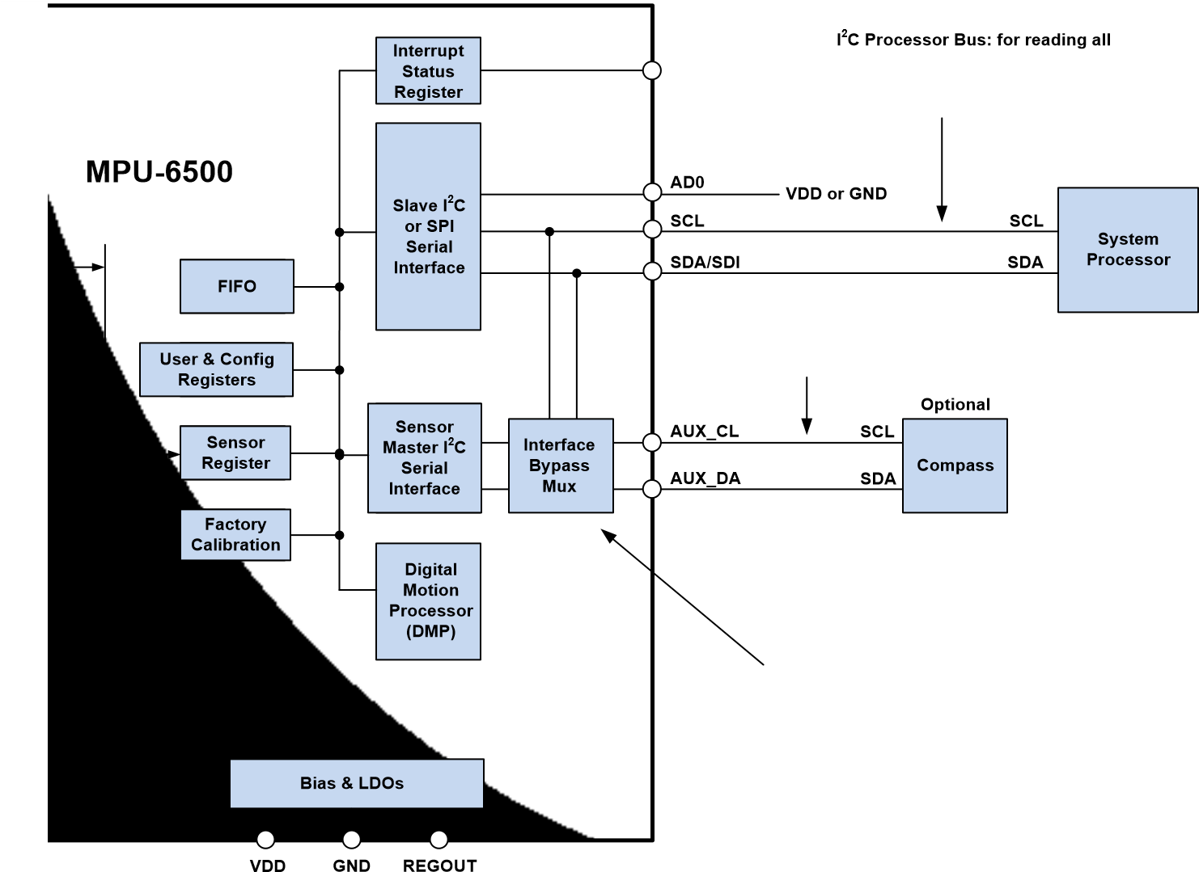
国际 来自 MPU 和
配置外部传感器（在本例中为 Compass）
传感器 I2C 总线：用于配置和读取外部传感器
接口旁路多路复用器允许系统处理器直接配置指南针

图 6：使用 I2C 接口的 MPU-6500 解决方案 注意：中断线应连接到应用处理器 （AP） 上的引脚，该引脚可以使 AP 退出挂起模式。

4.9.2 使用SPI接口的MPU-6500解决方案
在下图中，系统处理器是 MPU-6500 的 SPI 主机。引脚 8、9、23 和 24 用于支持用于 SPI 通信的 CS、SDO、SCLK 和 SDI 信号。由于这些 SPI 引脚与 I2C 从引脚（9、23 和 24）共享，因此系统处理器无法通过接口旁路多路复用器访问辅助 I2C 总线，该多路复用器将处理器 I2C 接口引脚连接到传感器 I2C 接口引脚。由于 MPU-6500 作为 I2C 主站的功能有限，并且依赖于系统处理器来管理任何辅助传感器的初始配置，因此必须使用另一种方法对辅助传感器 I2C 总线引脚 6 和 7（AUX_DA 和 AUX_CL）上的传感器进行编程。
在 MPU-6500 和系统处理器之间使用 SPI 通信时，可以通过使用 I2C 从机 0-4 在任何设备上执行读写事务并在辅助 I2C 总线上注册来实现辅助 I2C 传感器总线上的器件配置。I2C Slave 4 接口只能用于执行单字节读写事务。配置外部传感器后，MPU-6500 可以使用传感器 I2C 总线执行单字节或多字节读取。从 0-3 控制器的读取结果可以写入 FIFO 缓冲器以及外部传感器寄存器。
有关 MPU-6500 辅助 I2C 接口控制的更多信息，请参阅 MPU-6500 寄存器映射和寄存器说明文档。
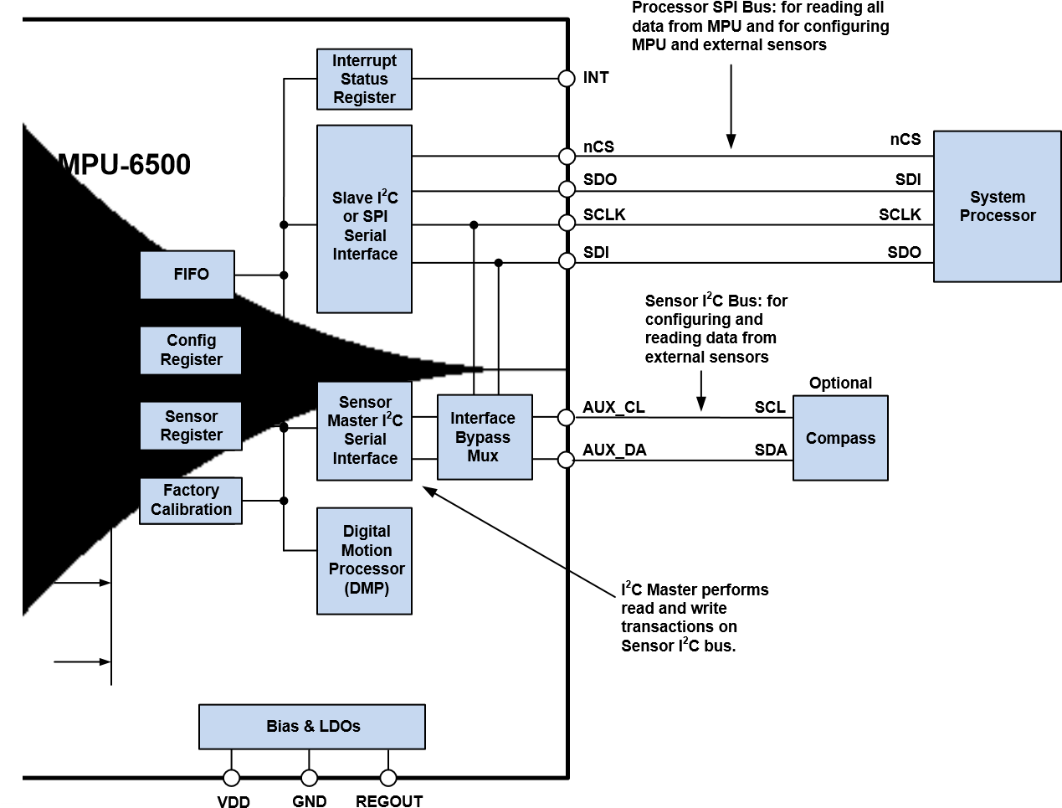

图 7：使用 SPI 接口的 MPU-6500 解决方案
注意：中断线应连接到应用处理器（AP）上的引脚，该引脚可以使AP退出挂起模式。

4.10 辅助I2C串行接口
MPU-6500 具有辅助 I2C 总线，用于与片外 3 轴数字输出磁力计或其他传感器进行通信。此总线有两种操作模式：
- I2C 主模式：MPU-6500 充当连接到辅助 I2C 总线的任何外部传感器的主控
- 直通模式：MPU-6500 将主 I2C 总线和辅助 I2C 总线直接连接在一起，允许系统处理器直接与任何外部传感器通信。

辅助 I2C 总线工作模式：
- I2C 主模式：允许 MPU-6500 直接访问外部数字传感器（如磁力计）的数据寄存器。在这种模式下，MPU-6500 直接从辅助传感器获取数据，无需系统应用处理器的干预。
例如，在 I2C 主机模式下，MPU-6500 可以配置为执行突发读取，从磁力计返回以下数据：
  - X 磁力计数据（2 字节）
  - Y 磁力计数据（2 字节）
  - Z 磁力计数据（2 字节）
I2C 主站可配置为从多达 4 个辅助传感器读取多达 24 个字节的数据。第五个传感器可以配置为工作单字节读/写模式。

- 直通模式：允许外部系统处理器充当主机，并直接与连接到辅助 I2C 总线引脚 （AUX_DA和
AUX_CL）。在此模式下，MPU-6500 的辅助 I2C 总线控制逻辑（第三方传感器接口块）被禁用，辅助 I2C 引脚 AUX_DA 和 AUX_CL（引脚 6 和 7）通过内部模拟开关连接到主 I2C 总线（引脚 23 和 24）。
直通模式可用于配置外部传感器，或在仅使用外部传感器时将 MPU-6500 保持在低功耗模式。在这种模式下，系统处理器仍可通过 I2C 接口访问 MPU-6500 数据。

4.11 自检
有关自检的更多详情，请参阅注册地图文档。
自检允许测试传感器的机械和电气部分。每个测量轴的自检可以通过陀螺仪和加速度计自检寄存器激活
（寄存器 13 至 16）。
当自检被激活时，电子设备使传感器被启动并产生输出信号。输出信号用于观察自检响应。
自检响应定义如下：
自检响应 = 启用自检的传感器输出 – 未启用自检的传感器输出
每个陀螺仪轴的自检响应在陀螺仪规格表中定义，而每个加速度计轴的自检响应在加速度计规格表中定义。
当自检响应值在产品规格规定的最小/最大限值内时，该部件已通过自检。 当自检响应超过最小值/最大值时，该器件被视为自检失败。建议使用InvenSense MotionApps软件进行自检。

4.12 时钟
MPU-6500 具有灵活的时钟方案，允许将各种内部时钟源用于内部同步电路。该同步电路包括信号调理和ADC、DMP以及各种控制电路和寄存器。 片内PLL为生成该时钟提供了允许输入的灵活性。
用于生成内部时钟的允许内部源包括：
- 内部弛豫振荡器
- 任何 X、Y 或 Z 陀螺仪（随温度变化 ±1% 的 MEMS 振荡器）

用于生成内部同步时钟的源的选择取决于功耗和时钟精度的要求。 这些要求很可能因操作模式而异。例如，在一种最关心的是功耗的模式下，用户可能希望操作 MPU-6500 的数字运动处理器来处理加速度计数据，同时保持陀螺仪关闭。在这种情况下，内部弛豫振荡器是一个不错的时钟选择。 但是，在陀螺仪处于活动状态的另一种模式下，选择陀螺仪作为时钟源可提供更准确的时钟源。
时钟精度很重要，因为定时误差直接影响数字运动处理器（以及任何处理器）执行的距离和角度计算。
还需要考虑启动条件。当 MPU-6500 首次启动时，该器件使用其内部时钟，直到编程为从另一个源运行。 例如，这允许用户等待MEMS振荡器稳定下来，然后再选择它们作为时钟源。

4.13 传感器数据寄存器
传感器数据寄存器包含最新的陀螺仪、加速度计、辅助传感器和温度测量数据。 它们是只读寄存器，可通过串行接口访问。 这些寄存器中的数据可以随时读取。

4.14 先进先出
MPU-6500 包含一个 4096 字节 FIFO 寄存器，可通过串行接口访问。FIFO配置寄存器确定哪些数据写入FIFO。可能的选择包括陀螺仪数据、加速度计数据、温度读数、辅助传感器读数和 FSYNC 输入。 FIFO计数器跟踪FIFO中包含多少字节的有效数据。FIFO寄存器支持突发读取。 中断功能可用于确定新数据何时可用。
有关FIFO的更多信息，请参阅MPU-6500寄存器映射和寄存器描述文档。

4.15 中断
中断功能通过中断配置寄存器进行配置。可配置的项目包括 INT 引脚配置、中断锁存和清除方法以及中断触发器。 可以触发中断的项目包括：（1）时钟发生器锁定到新的参考振荡器（在切换时钟源时使用）;（2）可以读取新数据（来自FIFO和数据寄存器）;（3）加速度计事件中断;（4） MPU-6500 未收到来自辅助 I2C 总线上辅助传感器的确认。 中断状态可以从中断状态寄存器中读取。
有关中断的更多信息，请参阅 MPU-6500 寄存器映射和寄存器说明文档。

4.16 数字输出温度传感器
片内温度传感器和ADC用于测量MPU-6500芯片温度。 ADC的读数可以从FIFO或传感器数据寄存器中读取。

4.17 偏置和 LDO
偏置和 LDO 部分产生 MPU-6500 所需的内部电源以及基准电压和电流。其两个输入分别为非稳压 VDD 和 VDDIO 逻辑基准电源电压。LDO输出由REGAUT处的电容旁路。有关电容器的更多详细信息，请参阅外部组件物料清单。

4.18 电荷泵
片内电荷泵产生MEMS振荡器所需的高电压。

4.19 标准电源模式
下表列出了 MPU-6500 的用户可访问电源模式。

模式 | 名字 | 陀螺 | 加速 | DMP的
1 | 睡眠模式 | 关闭 | 关闭 | 关闭
2 | 待机模式 | 继续驾驶 | 关闭 | 关闭
3 | 低功耗加速度计模式 | 关闭 | 占空比 | 关闭
4 | 低噪声加速度计模式 | 关闭 | 上 | 关闭
5 | 陀螺仪模式 | 上 | 关闭 | 开或关
6 | 6轴模式 | 上 | 上 | 开或关

表 12：MPU-6500 的标准电源模式
笔记：
1. 个别模式的功耗可在第 3.3.1 节中找到。

5 可编程中断
MPU-6500 具有可编程中断系统，可在 INT 引脚上生成中断信号。状态标志指示中断的来源。中断源可以单独启用和禁用。

中断名称 | 模块
移动侦测 | 运动
FIFO 溢出 | 先进先出
数据就绪 | 传感器寄存器
I2C 主错误：仲裁失败、NACK | I2C 主机
I2C 从机 4 | I2C 主机

表 13：中断源表

有关中断使能/禁用寄存器和标志寄存器的信息，请参阅MPU6500寄存器映射和寄存器说明文档。下面将介绍一些中断源。

5.1 运动唤醒中断
MPU-6500 提供运动检测功能。合格运动样本是指来自任何轴的高通样本的绝对值超过用户可编程阈值的样本。以程图说明了如何配置 Wake-on-Motion Interrupt。有关单个寄存器的更多详细信息，请参阅 MPU-6500 寄存器映射和寄存器描述文档。

配置唤醒
-
上
-
使用低功耗的运动中断
一个
CCEL公司
模式
确保
加速
正在运行：
•
在
PWR_MGMT_1
x6B） 使
(0
周期
，SLEEP = 0 和 STANDBY =
=0
0
•
在
PWR_MGMT_2
(0
x6C） 设置 DIS_XA， DIS_YA， DIS_ZA = 0 和 DIS_XG， DIS_YG， DIS_ZG
1

=
设置
加速
LPF 设置为 184 Hz 带宽：
•
在
ACCEL_CONFIG 2
(0
x1D） 设置
ACCEL_FCHOICE_B
0 和 A_DLPFCFG[2：0]=1（b001）
=
启用运动中断：
•
在
INT_ENABLE
x38），将整个寄存器设置为 0x40 以仅启用运动中断。
(0
使
加速
硬件智能：
•
在
MOT_DETECT_CTRL
(0
x69），设置
ACCEL_INTEL_EN
=
1 和 ACCEL_INTEL_MODE =
1
设置运动阈值：
•
在
WOM_THR
x1F），将
(0
WOM_Threshold

[7:0]
至 1~255 LSB （0~1020mg）
设置唤醒频率
-
向上：
•
在LP_ACCEL_ODR （0x1E） 中，将
Lposc_clksel
[3:0]

=
0.24赫兹~500赫兹
启用循环模式 （
加速
低功耗模式）：
•
在
PWR_MGMT_1
x6B） 使
(0
周期
=1
运动中断配置完成

图 8：运动唤醒中断配置

6 数字接口

6.1 I2C 和 SPI 串行接口
MPU-6500 的内部寄存器和存储器可使用 400 kHz 的 I2C 或 1MHz 的 SPI 进行访问。 SPI 在四线模式下工作。

引脚编号 | 引脚名称 | 引脚说明
8 | VDDIO的 | 数字 I/O 电源电压。
9 | AD0 / SDO系列 | I2C 从地址 LSB （AD0）;SPI 串行数据输出 （SDO）
23 | 标准及校正当 / SCLK | I2C 串行时钟 （SCL）;SPI 串行时钟 （SCLK）
24 | SDA/SDI | I2C 串行数据 （SDA）;SPI 串行数据输入 （SDI）

表 14：串行接口

注意：
为防止在使用 SPI 时切换到 I2C 模式，应通过设置 I2C_IF_DIS 配置位来禁用 I2C 接口 。在等待第 6.3 节中“寄存器读/写的启动时间”指定的时间后，应立即设置此位。
有关 I2C_IF_DIS 位的更多信息，请参阅 MPU-6500 寄存器映射和寄存器说明文档。

6.2 I2C 接口
I2C 是一个双线接口，由信号串行数据 （SDA） 和串行时钟 （SCL） 组成。一般来说，这些管路是开漏和双向的。在通用 I2C 接口实现中，连接的器件可以是主器件或从器件。主设备将从设备放在总线上，具有匹配地址的从设备确认主设备。
MPU-6500 在与系统处理器通信时始终作为从设备运行，因此系统处理器充当主设备。SDA和SCL线路通常需要VDD的上拉电阻。最大总线速度为 400 kHz。
MPU-6500 的从地址是 b110100X，长度为 7 位。7位地址的LSB位由引脚AD0上的逻辑电平决定。这允许将两个 MPU-6500 连接到同一 I2C 总线。 在此配置中使用时，其中一个器件的地址应为 b1101000（引脚 AD0 为逻辑低电平），另一个器件的地址应为 b1101001（引脚 AD0 为逻辑高电平）。

6.3 I2C 通信协议

START （S） 和 STOP （P） 条件
当主机将 START 条件 （S） 放在总线上时，I2C 总线上的通信开始，这被定义为 SDA 线的高低转换，而 SCL 线为高电平（见下图）。在主站对总线施加 STOP 条件 （P） 之前，总线被视为繁忙，该条件定义为 SDA 线路上的低电平到高电平转换，而 SCL 为高电平（见下图）。
此外，如果生成重复的 START （Sr） 而不是 STOP 条件，则总线将保持繁忙状态。
SDA的
SCL
S
START 条件
STOP条件
P

图 9：START 和 STOP 条件

数据格式/确认
I2C 数据字节定义为 8 位长度。 对每次数据传输传输的字节数没有限制。 传输的每个字节后必须有一个确认 （ACK） 信号。 确认信号的时钟由主机生成，而接收器通过拉下SDA并在确认时钟脉冲的高电平部分将其保持低电平来产生实际的确认信号。
如果从机繁忙，在执行其他任务之前无法发送或接收另一个字节的数据，则它可以将 SCL 保持为低电平，从而迫使主站进入等待状态。 当从机准备就绪时，恢复正常的数据传输，并释放时钟线（参考下图）。

数据输出者
承认
不承认
1
2
8
9
变送器 （SDA）
数据输出者
接收器 （SDA）
来自主节点的 SCL
时钟脉冲
^{开始} 确认条件

图 10：I2C 总线上的确认

通信
在与 START 条件 （S） 开始通信后，主设备发送一个 7 位从地址，后跟第 8 位，即读/写位。读/写位指示主设备是从设备接收数据还是写入从设备。然后，主设备释放SDA线路，等待来自从设备的确认信号（ACK）。 传输的每个字节后必须跟一个确认位。 为了确认，从器件将 SDA 线拉至低电平，并在 SCL 线的高电平期间将其保持低电平。 数据传输始终由主站以 STOP 条件 （P） 终止，从而释放通信线路。 但是，主机可以生成重复的 START 条件 （Sr），并在不首先生成 STOP 条件 （P） 的情况下对另一个从设备进行寻址。 当 SCL 为高电平时，SDA 线路上的低电平到高电平转换定义了停止条件。所有 SDA 更改都应在 SCL 较低时进行，但启动和停止条件除外。

SDA的
开始
条件
SCL
地址
R
/
W
ACK公司
数据
ACK公司
数据
ACK公司
停
条件
S
P
1

–

7
8
9
1

–

7
8
9

1
–

7
8
9

图 11：完整的 I2C 数据传输

为了写入内部 MPU-6500 寄存器，主机发送启动条件 （S），然后是 I2C 地址和写入位 （0）。在第 9 个时钟周期（当时钟为高电平时），MPU-6500 确认传输。然后，主站将寄存器地址（RA）放在总线上。在 MPU-6500 确认接收寄存器地址后，主站将寄存器数据放到总线上。紧随其后的是 ACK 信号，数据传输可以通过停止条件 （P） 结束。要在最后一个 ACK 信号之后写入多个字节，主站可以继续输出数据，而不是传输停止信号。在这种情况下，MPU-6500 会自动递增寄存器地址并将数据加载到相应的寄存器。下图显示了单字节和双字节写入序列。

单字节写入序列

主人 | S | AD+W |  | 类风湿性关节炎 |  | 数据 |  | P
奴隶 |  |  | ACK公司 |  | ACK公司 |  | ACK公司

突发写入序列
主人 | S | AD+W |  | 类风湿性关节炎 |  | 数据 |  | 数据 |  | P
奴隶 |  |  | ACK公司 |  | ACK公司 |  | ACK公司 |  | ACK公司

为了读取内部 MPU-6500 寄存器，主机发送启动条件，然后是 I2C 地址和写入位，然后是要读取的寄存器地址。在接收到来自 MPU-6500 的 ACK 信号后，主站发送一个启动信号，然后是从站地址和读位。因此，MPU-6500 发送 ACK 信号和数据。通信以不确认 （NACK） 信号和来自主站的停止位结束。NACK 条件的定义使得 SDA 线在第 9 个时钟周期保持高电平。下图显示了单字节和双字节读取序列。

单字节读取序列

主人 | S | AD+W |  | 类风湿性关节炎 |  | S | AD+R |  |  | 纳克 | P
奴隶 |  |  | ACK公司 |  | ACK公司 |  |  | ACK公司 | 数据

突发读取序列
主人 | S | AD+W |  | 类风湿性关节炎 |  | S | AD+R |  |  | ACK公司 |  | 纳克 | P
奴隶 |  |  | ACK公司 |  | ACK公司 |  |  | ACK公司 | 数据 |  | 数据

6.4 I2C 术语

信号 | 描述
S | 启动条件：SDA 从高到低，而 SCL 为高
广告 | 从 I2C 地址
W | 写入位 （0）
R | 读取位 （1）
ACK公司 | 确认：SDA线为低电平，而SCL线在第9个时钟周期为高电平
纳克 | Not-Acknowledge：SDA 线在第 9 个时钟周期保持高电平
类风湿性关节炎 | MPU-6500 内部寄存器地址
数据 | 发送或接收数据
P | 停止条件：当 SCL 为高电平时，SDA 从低电平变为高电平

表 15：I2C 术语

6.5 SPI接口
SPI 是一个 4 线同步串行接口，使用两条控制线和两条数据线。MPU-6500 在标准主从 SPI 操作期间始终作为从器件运行。
对于主站，串行时钟输出 （SCLK）、串行数据输出 （SDO） 和串行
数据输入 （SDI） 在从设备之间共享。每个SPI从器件都需要从主器件获得自己的片选（CS）线路。
CS 在传输开始时变为低电平（活动），在传输结束时变回高电平（非活动）。一次只有一条 CS 线处于活动状态，确保在任何给定时间只选择一个从属设备。未选择的从器件的 CS 线保持高电平，导致其 SDO 线保持高阻抗 （high-z） 状态，因此它们不会干扰任何有源器件。

SPI 操作特性
- 数据首先提供 MSB，最后提供 LSB
- 数据锁定在 SCLK 的上升沿
- 数据应在 SCLK 的下降沿进行转换
- SCLK的最大频率为1MHz
- SPI 读写操作在 16 个或更多时钟周期（两个或更多字节）内完成。第一个字节包含 SPI 地址，下一个字节包含 SPI 数据。 第一个字节的第一位包含读/写位，并表示读取 （1） 或写入 （0） 操作。以下 7 位包含寄存器地址。 在多字节读/写的情况下，数据为两个或更多字节：

SPI 地址格式
MSB公司 |  |  |  |  |  |  | LSB的
R/W | 答6 | 答5 | 答4 | 答3 | 答2 | 答1 | 答0

SPI数据格式
MSB公司 |  |  |  |  |  |  | LSB的
D7级 | 第6天 | D5级 | D4级 | 第3天 | 第2天 | 第1天 | D0型
6.支持单次或突发读/写。

数字
12

典型 SPI 主机
/
从站配置
SPI主机
SPI从机
1
SPI从机
2
/
客服
1

/
客服
2

SCLK公司
SDI接口
SDO的
/
客服
SCLK公司
SDI接口
SDO的
/
客服

7 串行接口注意事项

7.1 MPU-6500 支持的接口
MPU-6500 在其主（微处理器）串行接口和辅助接口上均支持 I2C 通信。。
MPU-6500 的 I/O 逻辑电平设置为 VDDIO。
下图描绘了 MPU-6500 的采样电路，其中第三方磁力计连接到辅助 I2C 总线。它显示了相关的逻辑电平和电压连接。
注意：实际配置将取决于所使用的辅助传感器。
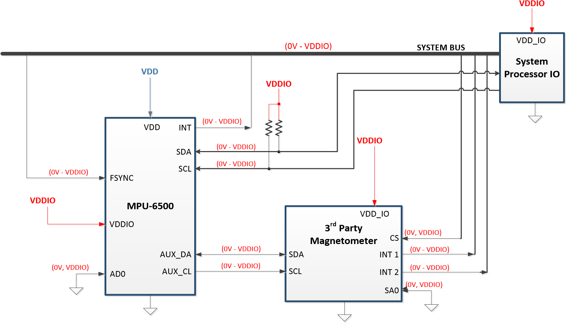

图 13：I/O 级别和连接
注意：中断线应连接到应用处理器（AP）上的引脚，该引脚可以使AP退出挂起模式。

8 集会
本节提供组装采用四方扁平无引线封装 （QFN） 表面贴装集成电路的 InvenSense 微机电系统 （MEMS） 陀螺仪的一般指南。

8.1 轴的方向
下图显示了灵敏度轴的方向和旋转的极性。请注意图中的引脚 1 标识符 （•）。
M
P
U
-
6
5
0
0
+
Z
+
X
+
Y
+
Z
+
Y
+
X

图 14：灵敏度轴的方向和旋转极性

8.2 包装尺寸

24 引脚 QFN （3x3x0.9） mm NiPdAu 引线框架表面处理
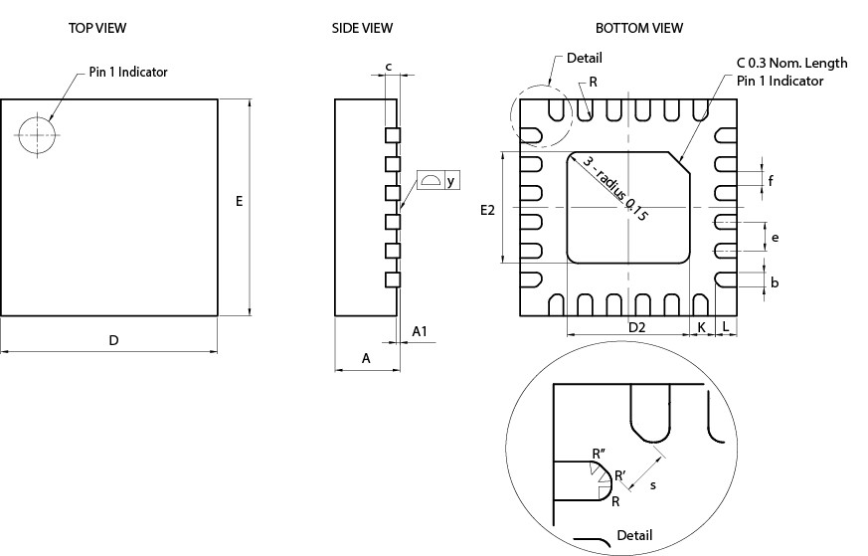

h

w

符号 | 描述 | 尺寸（毫米）
符号 | 描述 | 最小值 | 标称 | 麦克斯
一个 | 包装厚度 | 0.85 | 0.90 | 0.95
答1 | 铅指（垫）座椅高度 | 0.00 | 0.02 | 0.05
b | 铅指（垫）宽度 | 0.15 | 0.20 | 0.25
c | 引线框架（焊盘）高度 | --- | 0.20 参考 | ---
D | 包装宽度 | 2.90 | 3.00 | 3.10
第2天 | 裸露焊盘宽度 | 1.65 | 1.70 | 1.75
E | 包装长度 | 2.90 | 3.00 | 3.10
E2型 | 裸露焊盘长度 | 1.49 | 1.54 | 1.59
e | 铅指-指（pad-pad）音高 | --- | 0.40 | ---
F （E-B） | 铅-引（Pad-Pad）空间 | 0.15 | 0.20 | 0.25
K | 引线（焊盘）到裸露焊盘空间 | --- | 0.35 参考 | ---
L | 引线（焊盘）长度 | 0.25 | 0.30 | 0.35
R | 引线（焊盘）圆角半径 | 0.075 | 裁判 | ---
R' | 角引线（焊盘）外半径 | 0.10 | 0.11 | 0.12
R'' | 角引线（焊盘）内半径 | 0.10 | 0.11 | 0.12
s | 角引线-引线（焊盘-焊盘）间距 | --- | 0.25 参考 | ---
h | 角引线尺寸 |  | 0.22
w | 角引线尺寸 |  | 0.12
y | 先导化合物保形 | 0.00 | --- | 0.075

8.3 PCB设计指南

建议：使用非阻焊层定义焊盘 （NSMD） 而不是阻焊层 （SMD） 焊盘设计 PCB 焊盘布局。与 SMD 焊盘相比，NSMD 焊盘具有几个优点。NSMD焊盘对铜蚀刻具有更严格的公差，提供更大的铜焊盘面积，并允许焊料锚定在铜焊盘的边缘，以提高焊点的可靠性。设计PCB焊盘焊盘尺寸，以匹配封装尺寸中列出的元件焊盘尺寸。将阻焊层孔径设置为至少比每个边缘的元件焊盘大 0.05 mm，或具有单独轮廓的焊盘，如下所示。

阻塞区域 – 阻焊层 单独轮廓焊盘 – 阻焊层

阻焊层
程度
阻焊层
程度
包 包
大纲 大纲

8.4 组装注意事项

8.4.1 陀螺仪表面贴装指南
InvenSense MEMS陀螺仪检测旋转速率。此外，陀螺仪可感应来自印刷电路板 （PCB） 的机械应力。通过遵守某些设计规则，可以最大限度地减少这种 PCB 应力：
在塑料封装中使用MEMS陀螺仪组件时，PCB安装和组装可能会导致封装应力。这种封装应力反过来又会影响输出失调及其在很宽的温度范围内的值。这种应力是由封装材料和PCB的线性热膨胀系数（CTE）之间的不匹配引起的。必须注意避免由于安装而导致的包装应力。
连接到焊盘的走线应尽可能对称。最大化焊盘连接的对称性和平衡性将有助于组件的自对准，并有助于更好地控制回流焊后的焊膏减少。
MEMS陀螺仪表面贴装组装过程中使用的任何材料都应不含受限制的RoHS元素或化合物。组装时应使用无铅焊料。

8.4.2 裸露的芯片焊盘注意事项
MPU-6500 具有非常低的工作电流消耗和待机电流消耗。裸露的芯片焊盘和内部CMOS电路之间没有电气连接。散热不需要裸露的芯片焊盘，也不应焊接到 PCB 上。也不建议使用底部填充胶。由于封装热机械应力，焊接或添加底部填充胶会导致性能变化。

8.4.3 跟踪路由
禁止在陀螺仪封装下布线走线或通孔，使其在裸露的芯片焊盘下运行。
路由的有源信号可能会与陀螺仪MEMS器件谐波耦合，从而影响陀螺仪响应。陀螺仪驱动频率为 25 至 29 KHz。为避免谐波耦合，请勿将有源信号路由到陀螺仪封装正下方或上方的非屏蔽信号平面中。注意：为获得最佳性能，请在 e-pad 下方设计一个接地层，以降低安装陀螺仪设备的电路板的 PCB 信号噪声。如果陀螺仪设备堆叠在另一块PCB板下，则在陀螺仪设备正上方设计一个接地层，以屏蔽来自安装在上方的PCB板的有源信号。

8.4.4 元件放置
请勿将大型插入组件（例如键盘或类似按钮、连接器或屏蔽盒）放置在距离 MEMS 陀螺仪小于 6 毫米的位置。在 MPU-6500 附近放置元件时，保持公认的行业设计规范，以防止噪声耦合和热机械应力。

8.4.5 PCB 安装和交叉轴灵敏度
安装在印刷电路板上的陀螺仪和加速度计的方向误差会导致交叉轴灵敏度，其中一个陀螺仪感应轴或加速度响应绕正交轴的旋转或加速度。例如，X-gyro 感应轴可以响应围绕 Y 轴或 Z 轴的旋转。方向安装误差如下图所示。
M
P
U
-
6
5
0
0
Φ
Θ
X
Y
Z
封装陀螺仪和加速度轴 （ ） 相对于 PCB 轴 （ ） 具有方向误差 （Θ 和 Φ）

下表分别显示了跨轴灵敏度占陀螺仪或加速度计对给定方向误差灵敏度的百分比。

跨轴灵敏度与方向误差
方向误差  （θ 或 Φ） | 跨轴灵敏度（sinθ 或 sinΦ）
0.0º | 0.00%
0.5º | 0.87%
1.0º | 1.75%

第 3.1 节和第 3.2 节中的跨轴灵敏度规范包括芯片方向误差对封装的影响。

8.4.6 MEMS处理说明
MEMS（微机电系统）是一种久经考验的强大技术，用于数以亿计的消费、汽车和工业产品。MEMS器件由微观运动机械结构组成。它们与传统的IC产品不同，尽管它们具有相似的封装。因此，MEMS器件在安装到印刷电路板（PCB）上之前需要采取与传统IC不同的处理预防措施。
MPU-6500 的抗冲击能力为 10,000g。InvenSense将其陀螺仪包装成它认为适当的方式，以防止正常处理和运输。它建议采取以下处理预防措施，以防止潜在的损坏。
- 请勿将单独包装的陀螺仪或陀螺仪托盘掉落到坚硬的表面上。如果跌落，放置在托盘中的组件可能会受到超过 10,000 克的重力。
- 包含已安装陀螺仪的印刷电路板不应通过手动卡扣来分离。这也可能产生超过 10,000 克的重力。
- 请勿在超声波浴中清洁MEMS陀螺仪。如果超声波槽的能量通过谐振频率耦合导致过度的驱动运动，则会导致MEMS损坏。

8.4.7 ESD 注意事项
在打开包装和处理对 ESD 敏感的设备时，建立并使用 ESD 安全处理预防措施。
- 将 ESD 敏感设备存放在 ESD 安全容器中，直到准备好使用，例如原来的防潮密封袋，直到准备好组装。
- 将所有设备操作限制在静电荷低于 200V 的 ESD 保护工作区域。确保所有工作站和人员都正确接地，以防止 ESD。

8.4.8 回流焊规格
认证回流焊： MPU-6500 符合 IPC/JEDEC J-STD-020D.1 标准。本标准对适当的包装、储存和处理进行了分类，以避免在 PCB 组装的回流焊连接阶段出现后续的热和机械损坏。
认证预处理过程指定了一个序列，包括一个烘烤循环、一个湿浸泡循环（在温湿度烘箱中）和三个连续的回流焊循环，然后是功能设备测试。
对于厚度小于 1.6 mm 的元件进行无铅焊接，封装认证的峰值回流焊分类温度要求为 （260 +5/-0°C）。 认证配置文件和解释设定点的表格如下所示：

温度 [
°
C]
时间 [秒]
用于鉴定的回流焊曲线
铅
-
自由红外/对流
预热
60
-
秒
120
T
最高
T
SMIN的
T
液相线
T
PMIN的
T
Pmax的
液相线
60
-
120
秒
10
-
30
秒
T
坡道
-
向上
(
3
<
C/秒）
T
坡道
-
下
4
<
(
C/秒）
T
房间
-
Pmax的
(<
480秒
)
一个
B
C
D
E
F
G
H
我

与上述回流焊曲线相对应的温度设定点
步 | 设置 |  | 约束
步 | 设置 | 温度 （°C） | 时间（秒） | 最大速率 （°C/sec）
一个 | Troom（特鲁姆酒店） | 25
B | TSmin（英语：TSmin） | 150
C | 最大 | 200 | 60 < tBC < 120
D | TLiquidus（利基杜斯酒店） | 217 |  | r（TLiquidus-TPmax） < 3
E | TPmin [255°C， 260°C] | 255 |  | r（TLiquidus-TPmax） < 3
F | 最大温度 [ 260°C， 265°C] | 260 | tAF < 480 | r（TLiquidus-TPmax） < 3
G | TPmin [255°C， 260°C] | 255 | 10< tEG < 30 | r（TPmax-TLiquidus） < 4
H | TLiquidus（利基杜斯酒店） | 217 | 60 < tDH < 120
我 | Troom（特鲁姆酒店） | 25
注意： 客户不得超过分类温度 （TPmax = 260°C）。
所有温度均指 QFN 封装的顶部，在封装主体表面测量。

生产回流焊： 检查焊料制造商的建议。 为获得最佳效果，请使用具有较低额定温度曲线 （Tpmax ~ 235°C） 的无铅焊料。此外，使用比资格配置文件中使用的更低的爬坡和降压速率。切勿超过我们用于鉴定的最大条件，因为这些条件代表了设备的最大可容忍额定值。

8.5 存储规格
MPU-6500 的存储规格符合 IPC/JEDEC J-STD-020D.1 湿度敏感等级 （MSL） 3。
计算出的保质期在湿气密封袋中的保质期 | 12个月 -- 储存条件：<40°C 和 <90% RH
打开湿封袋后 | 168 小时 -- 储存条件：环境温度 ≤30°C，60%RH

8.6 包装标记规范

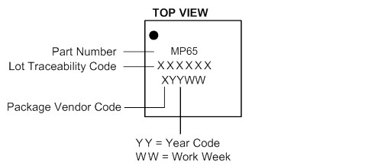

包装标记规范

8.7 卷带规格
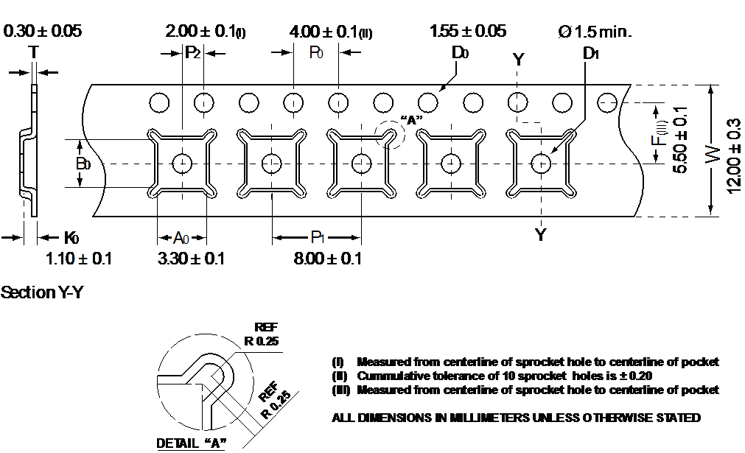

磁带尺寸

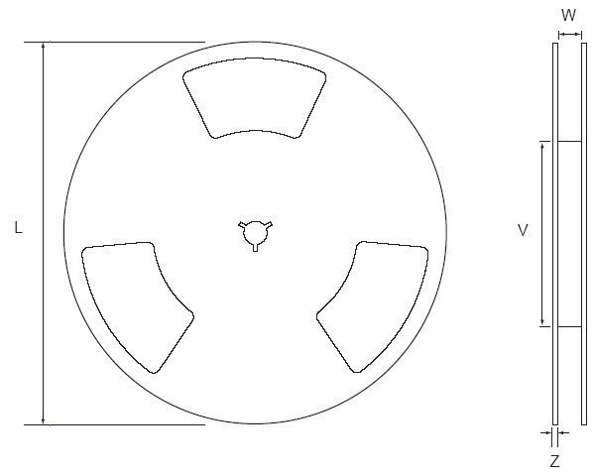
卷轴外形图

 | MPU-6500 产品规格书 | 文档编号： PS-MPU-6500A-01  修订版：1.0  发布日期： 2013/09/18

卷筒尺寸和包装尺寸
包  大小 |  | 再 | EL （毫米）
包  大小 | L | V | W | Z
3x3的 | 330 | 102 | 12.8 | 2.3

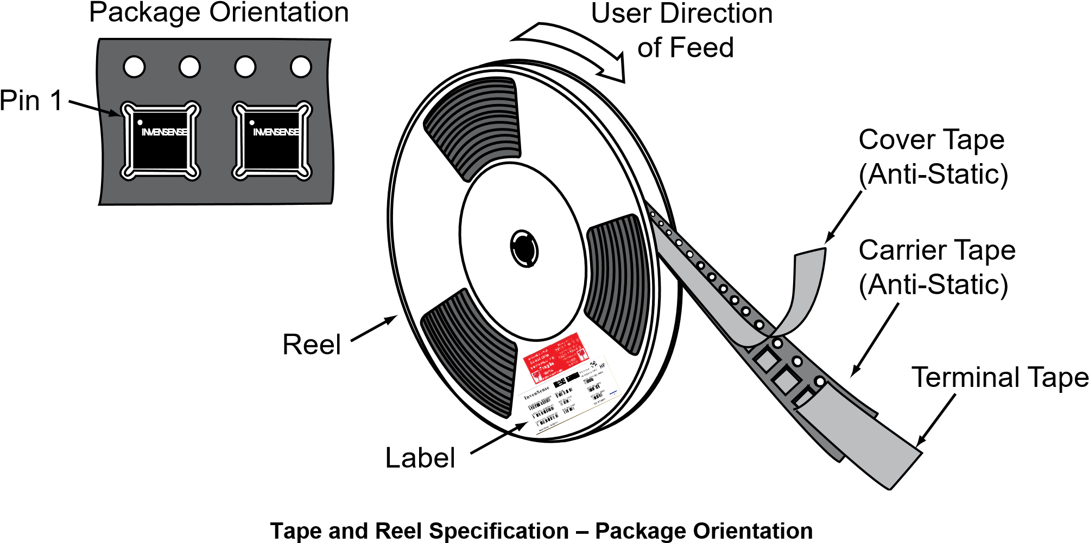

卷轴规格
每卷数量 | 5,000
盒装卷轴 | 1
纸板箱（最大） | 5
件/箱（最大） | 25,000

8.8 标签
 | 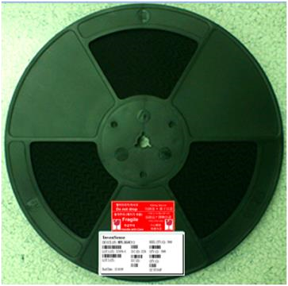
   | InvenSense的 |   无铅  类别 （E4）  高频
   | 设备 （1P）：MPU-6500 | PO：集线器 | 卷盘数量 （Q）： 5000
   | LOT1 （1T）：Q2R994-F1 | 直程（D）： 1204 | 数量 （Q）： 615
   | LOT2 （1T）：Q3X785-G1 | 直通车（D）： 1207 | 数量 （Q）： 4385
   | 卷轴日期： 28/04/12 |  | QC印章：

条码标签 标签在卷轴上的位置

8.9 包装
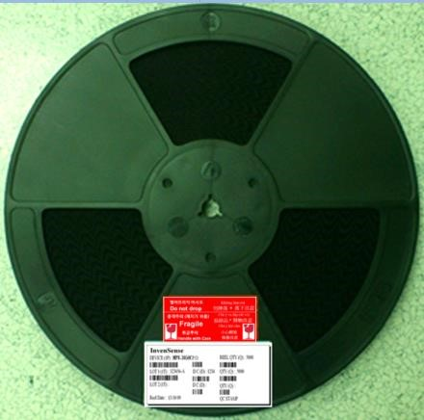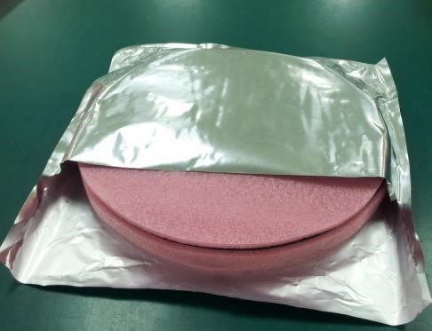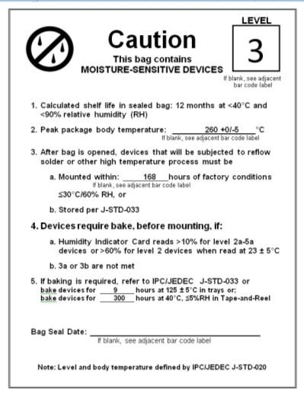

卷轴 – 带条形码 & 真空密封水分 MSL3 标签注意标签 带内衬泡沫的阻隔袋， MSL3, 注意事项和条形码标签
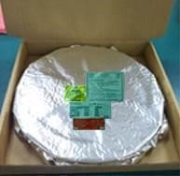

警告标签 ESD标签 防潮密封卷盘
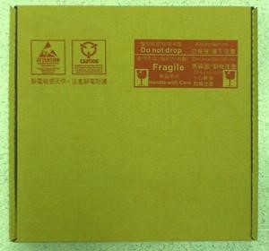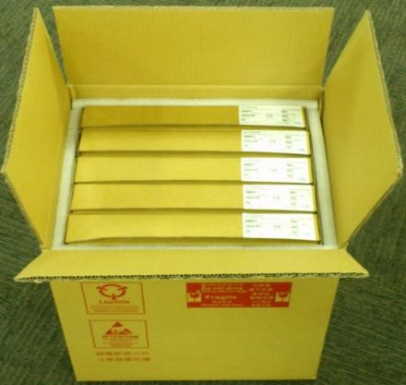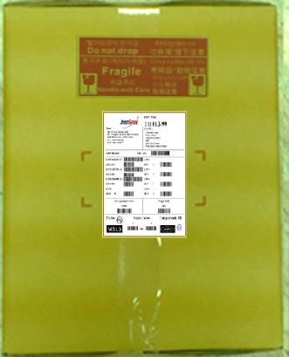

披萨盒 披萨盒放置在 寄件人外层标签
泡沫内衬托运箱

8.10 代表性运输纸箱标签
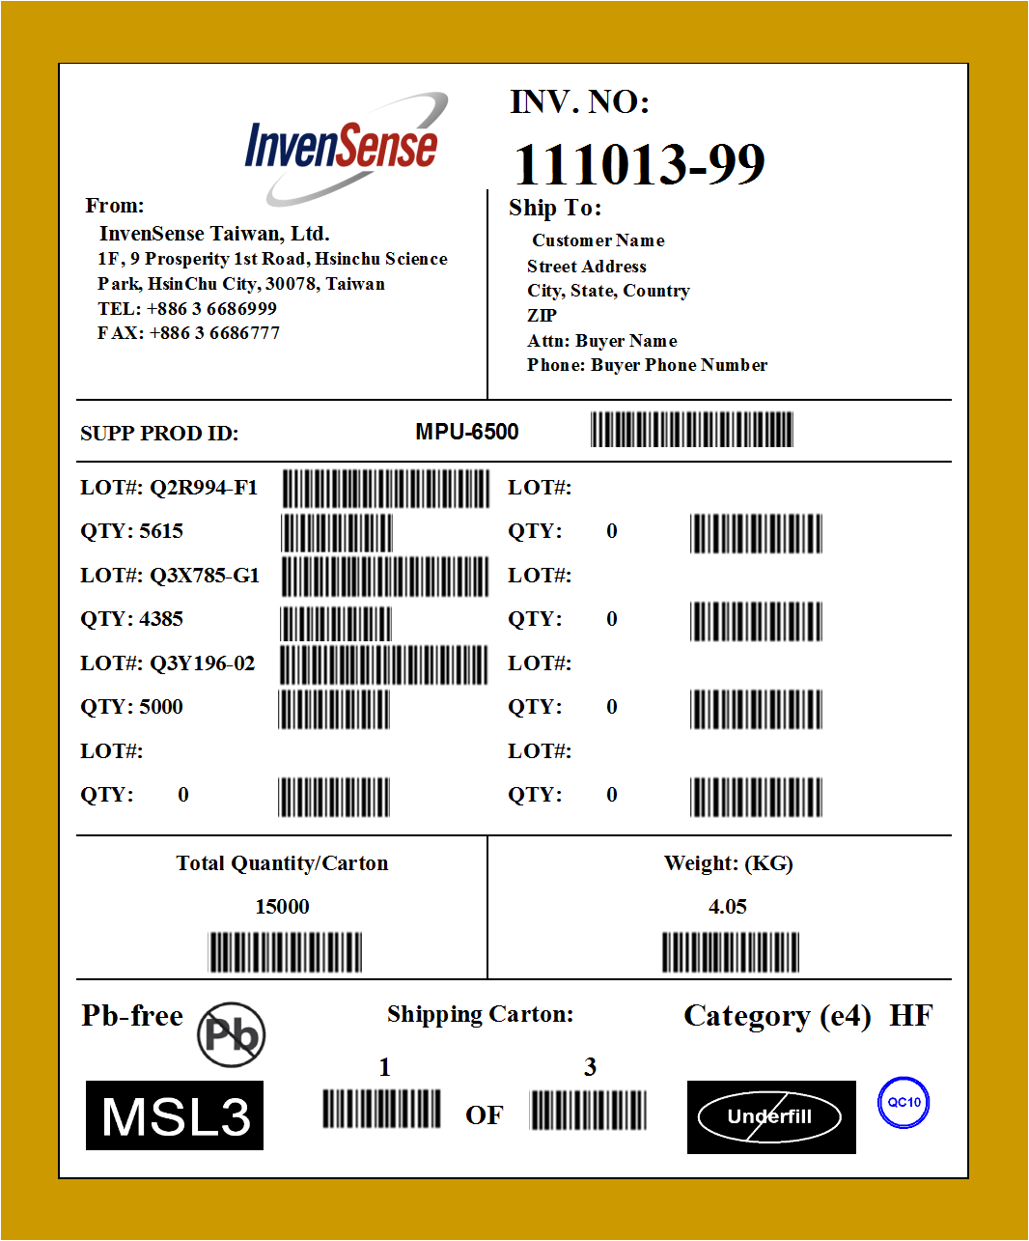

9 可靠性

9.1 资格考试政策
InvenSense的产品在投入生产之前会完成资格测试计划。MPU-6500 的鉴定测试计划遵循JESD47I标准“集成电路的压力测试驱动鉴定”，具体测试如下所述。

9.2 资格测试计划
加速寿命测试
测试 | 方法/条件 | 批次数量 | 样品/批次 | 累积 /  拒绝  标准
（HTOL/LFR）  高温工作寿命 | 杰德克 JESD22-A108D， 动态 3.63伏 偏见  Tj>125°C [读取点 168， 500， 1000 小时] | 3 | 77 | (0/1)
（哈斯特）  高加速应力试验 ^{（1）} | JEDEC JESD22-A118A  条件 A，130°C，85%RH，33.3 psia。不偏不倚，[阅读点 96 小时] | 3 | 77 | (0/1)
（高温超导）  高温储存寿命 | JEDEC JESD22-A103D，连接器A， 125°C 无偏压烘烤 [读取点 168， 500， 1000 小时] | 3 | 77 | (0/1)
设备组件级测试
测试 | 方法/条件 | 批次数量 | 样品/批次 | 累积 /  拒绝  标准
（ESD-人体模型）  ESD-人体模型 | ANSI/ESDA/JEDEC JS-001-2012，（2KV） | 1 | 3 | (0/1)
（ESD-毫米）  ESD-机器型号 | JEDEC JESD22-A115C，（250V） | 1 | 3 | (0/1)
（卢）  闩锁 | JEDEC JESD-78D II 类 （2），125°C; ±100mA | 1 | 6 | (0/1)
（毫秒）  机械冲击 | JEDEC JESD22-B104C、MIL-STD-883、  方法 2002.5， Cond. E， 10,000g's， 0.2ms， ±X， Y， Z – 6 个方向，5 次/方向 | 3 | 5 | (0/1)
（VIB）  振动 | JEDEC JESD22-B103B，变频（随机），  条件 B， 5-500Hz，  X、Y、Z – 4 次/方向 | 3 | 5 | (0/1)
（技术委员会）  温度循环 ^{（1）} | JEDEC JESD22-A104D  条件 G [-40°C 至 +125°C]，  浸泡模式 2 [5']，1000 次循环 | 3 | 77 | (0/1)
（1） 测试前应根据 JEDEC JESD22-A113F 进行 MSL3 预处理

10 合规性

10.1 环境合规
MPU-6500 符合 RoHS 和绿色标准。
MPU-6500 完全符合环境要求，如报告 HS-MPU-6500A，材料声明数据表所示。

10.2 DRC 合规性
MPU-6500 使用的材料符合 DRC（刚果民主共和国）无冲突冶炼厂和矿山要求。

合规声明免责声明：
InvenSense认为这些合规信息是正确的，但不能保证准确性或完整性。上述组件构成的符合性文件已存档。InvenSense分包制造，此处包含的信息基于从供应商和供应商处收到的数据，这些数据未经InvenSense验证

环境声明免责声明：
InvenSense认为这些环境信息是正确的，但不能保证准确性或完整性。上述组件构成的符合性文件已存档。InvenSense分包制造，此处包含的信息基于从供应商和供应商处收到的数据，这些数据未经InvenSense验证。

InvenSense提供的这些信息被认为是准确可靠的。但是，对于其使用，或因使用其而可能导致的任何侵犯专利或第三方其他权利的行为，InvenSense不承担任何责任。规格如有更改，恕不另行通知。InvenSense保留对本产品（包括其电路和软件）进行更改的权利，以改进其设计和/或性能，恕不另行通知。InvenSense对本文档中包含的信息和规格不作任何明示或暗示的保证。InvenSense对因本文档中包含的信息或因使用其中详述的产品和服务而引起的任何索赔或损害不承担任何责任。这包括但不限于基于侵犯专利、版权、掩模作品和/或其他知识产权的索赔或损害赔偿。

本文档中描述的InvenSense拥有的某些知识产权受专利保护。InvenSense的任何专利或专利权均未以暗示或其他方式授予任何许可。本出版物取代并替换以前提供的所有信息。作为注册商标的商标是其各自公司的财产。InvenSense传感器不得用于或出售任何常规或大规模杀伤性武器，或用于任何其他武器或危及生命的应用，以及任何其他生命攸关的应用，如医疗设备、运输、航空航天和核仪器、海底设备、发电厂设备、防灾和预防犯罪设备。

InvenSense 是 InvenSense， Inc. 的注册商标，MPUTM、MPU-6500TM、Digital Motion Processor™、DMP、Motion Processing Unit、MotionFusion、MotionInterface、MotionTracking 和 MotionApps 是 InvenSense®， Inc^{. 的商标。™™™™™} ™

©2013 InvenSense， Inc.保留所有权利。

